**32位除法器设计文档**

钱煜 3180103948

一、设计框图

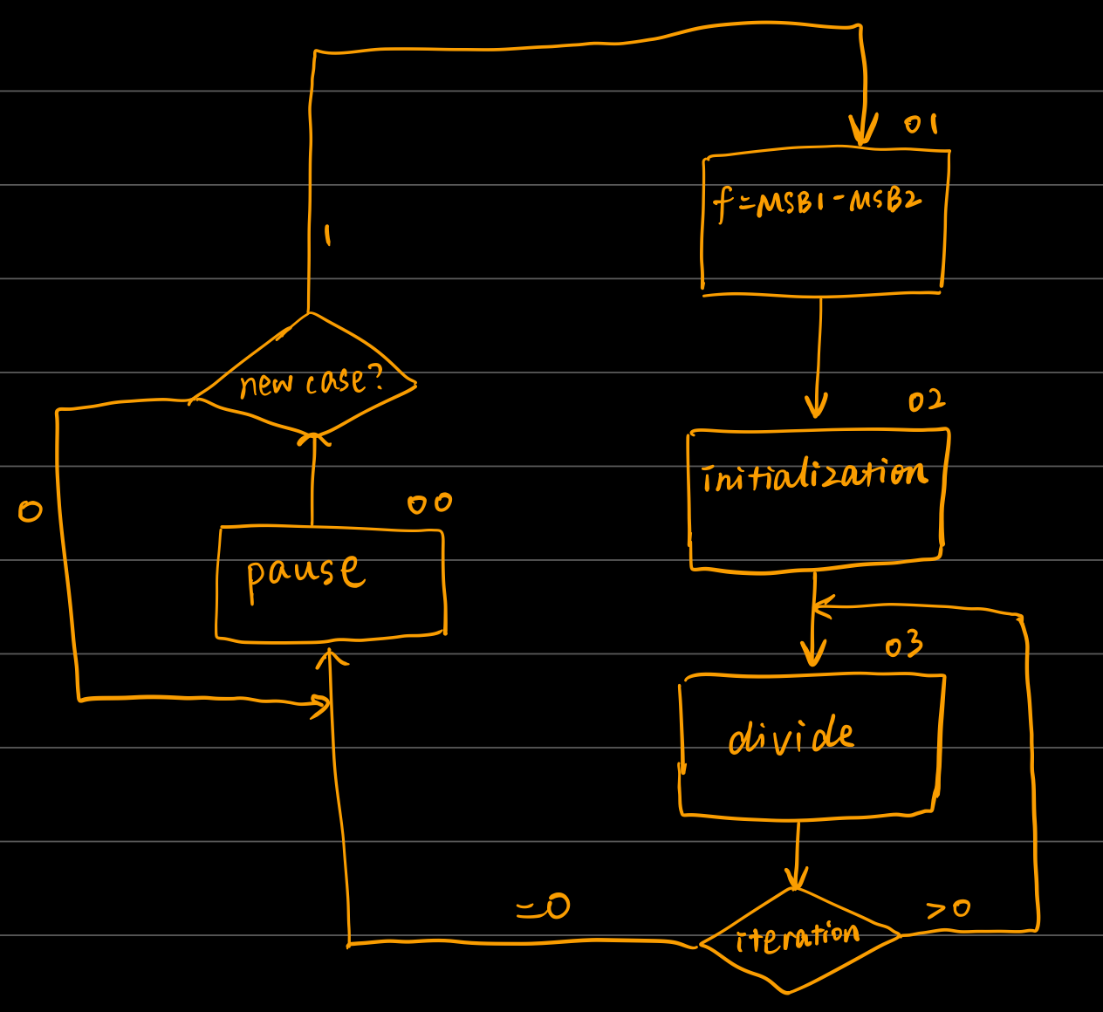

二、行为描述



一共用四个状态来进行一次除法：

1.得到除数和被除数的最高有效位，相减得到差f；

2.将除数进行相应移位；

3.通过反复运算并比较iteration与0的关系，判断除法是否结束，若没有结束，则返回该状态，否则，进入等待状态；

4.在等待状态中，不断比较上一次存储的除数、被除数与当前输入的除数、被除数是否一致，若任意一对不一致，则跳出wait状态，进入get MSB状态，否则，在wait状态重复。

三、测试样例

183/14=13……1

115/1=115……0

-115/14=-8…-3

13/0=65535……65535（错误定义）

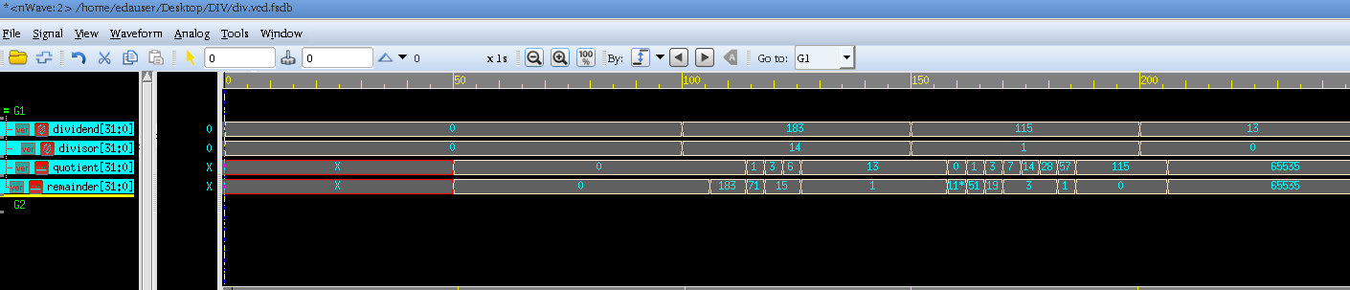

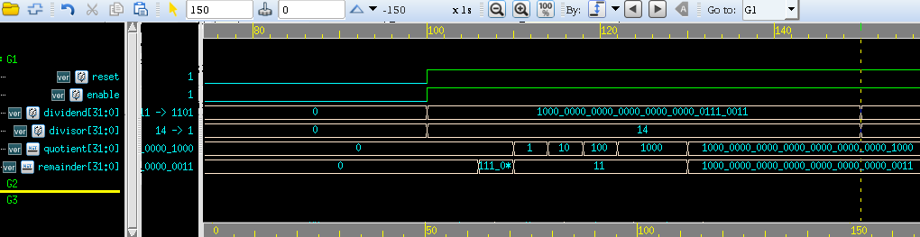

四、调试技巧

1.在命令行中可以用方向键快速切换之前的命令，不用重新输入；

2.可以用file.f集成想要的所有文件名，以便统一操作；

3.想要重新跑一次时，可以直接在命令行中ctrl+c来终止目前的前台进程（verdi），再用方向键重新操作一次；

4.在waveform窗口中可以通过修改radix来切换进制；

5.在verdi代码窗口中通过双击或者右键，可以跳转到其被引用的地方。

五、调试过程和结果

调试过程主要分为两条线：

Modelsim——>vcs+Verdi

Unsigned——>signed+unsigned

具体过程可以参照日志，较为详细。

最终代码覆盖率：基本完全覆盖，但对于被除数远大于除数的情况，由于需要很多次的移位操作，因此仿真中会出现尚未完成运算就跳到下一次运算的情况。其中，除数为0的情况，我规定商和除数均为32‘b1（以代表正无穷）。